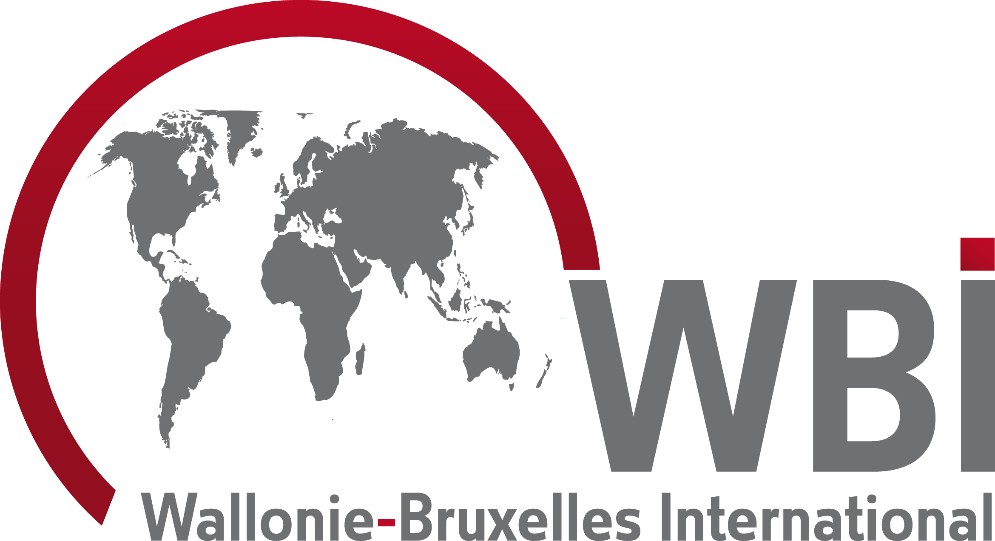

Formulaire à renvoyer
par courrier ou par télécopieur à :
Emmanuelle Lambert, Chef du service culturel
Wallonie-Bruxelles international (WBI)
Place Sainctelette, 2
1080 Bruxelles
Téléphone : 02 421 83 15
Télécopieur: 02 421 87 67
Courriel: e.lambert@wbi.be

DEMANDE D’INTERVENTION
POUR La participation de reprÉsentants
de la COMMUNAUTÉ FRANÇAISE WALLONIE-BRUXELLES
À un colloque culturel
se dÉroulant À l’Étranger

Document à joindre

- Copie de l’invitation personnelle à présenter une communication.

Identification du bénéficiaire de la subvention (Mentions obligatoires) :

  - Si le bénéficiaire est une société ou une asbl:
Nom de la société ou de l’asbl :
Numéro d’entreprise :
Numéro de TVA :
Adresse (siège social) :

N° du compte :
IBAN :
SWIFT :

  - Si le bénéficiaire est une personne physique :
Prénom et nom :
Numéro de registre national :
Adresse (domicile légal) :

N° du compte :
IBAN :
SWIFT :

  - Prénom, nom et fonction du demandeur au sein de cette institution / organisme :

  - L’institution / organisme représenté est-il reconnu et/ou subsidié par une Administration de la Communauté française ? Préciser laquelle (agréments officiels et/ou subsides de fonctionnement) :

  - Nom de l’institution / association organisatrice

  - Dénomination et description de la manifestation :

  - Lieu et dates de la manifestation :

  - Dates de départ et de retour du demandeur :

  - Estimation des dépenses (frais de déplacement) :

- Indication de demandes de subvention introduites auprès d’autres institutions :

  - Intitulé et résumé de la communication :

- Demande d’intervention à WBI :

- Commentaires éventuels :

Les informations communiquées engagent la responsabilité des auteurs de cette demande. Elles sont certifiées sincères et véritables.

Date :

Signature :

